Tillsynsbegäran – information om höga naturvärden och fridlysta arter i avverkningsanmälan A 14785-2023 i Avesta kommun

Detta dokument behandlar höga naturvärden i avverkningsanmälan A 14785-2023 i Avesta kommun. Denna avverkningsanmälan inkom 2023-03-29 00:00:00 och omfattar 6,7 ha.

Vi begär härmed att Skogsstyrelsen fattar beslut enligt miljöbalken som säkerställer att skogens höga naturvärden bevaras samt säkerställer att EU-lagstiftning efterlevs och att artskyddsbrott förhindras. Vi önskar även ta del av de ställningstaganden och beslut som myndigheterna meddelar till följd av aktuell avverkningsanmälan och föreningens inlaga (se 34 § förvaltningslagen).

Nedan beskrivs fynd av naturvårdsarter och fridlysta arter som gjorts i det avverkningsanmälda området.

# Naturvårdsarter

I avverkningsanmälan har följande 8 naturvårdsarter hittats: gråblå skinnlav (EN), mikroskapania (EN, §8), svämskapania (EN), timmerskapania (EN), korallblylav (S), piskbaronmossa (S), skinnlav (S) och trubbfjädermossa (S). Av dessa är 4 rödlistade. För rödlistade arter har rödlistekategorin angivits inom parentes. Arter som är signalarter enligt Skogsstyrelsen har markerats med (S). För fridlysta arter anges även paragrafen i Artskyddsförordningen som arten är fridlyst enligt.

De påträffade naturvårdsarterna är ett tydligt kvitto på att detta rör sig om en skog med höga naturvärden. I Figur 1 visas en karta över det avverkningsanmälda området, där samtliga fyndplatser för naturvårdsarter som finns registrerade på Artportalen har markerats.

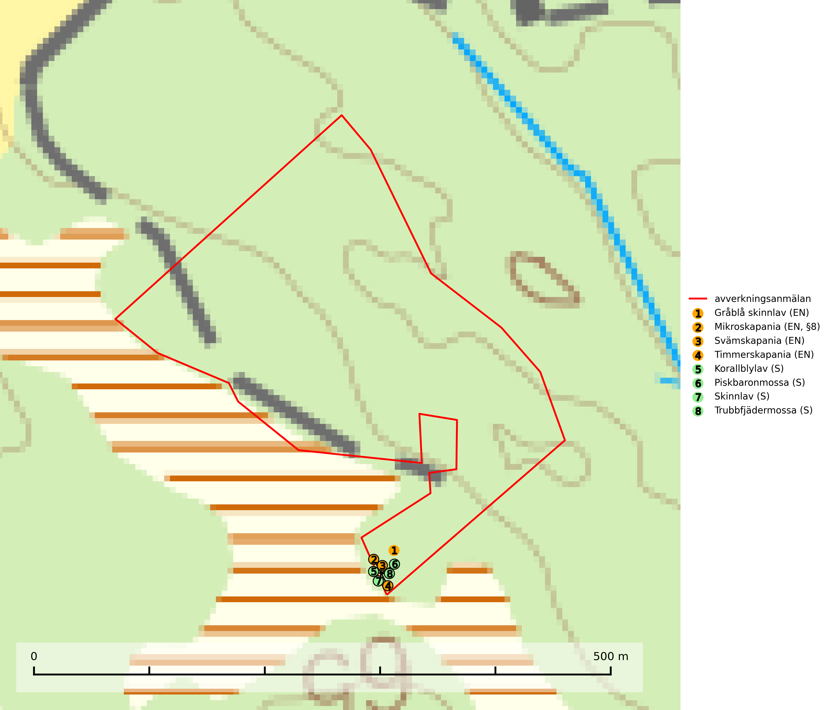

Figur 1. Fyndplatser för naturvårdsarter i det avverkningsanmälda området (röd linje). Markörer utan svart kant är placerade på fyndplatsen. Markörer med svart kant är placerade vid sidan av fyndplatsen och har ett svart streck som visar fyndplatsens exakta position. Kartans mittpunktskoordinat är N 6672580, E 585523 i SWEREF 99 TM.

**Gråblå skinnlav (EN)** är en sällsynt och starkt hotad lav som växer på klippor med sippervatten eller vid stränder där vattenståndet varierar under året samt på lövträd som asp och al i skogar med hög och jämn luftfuktighet. Hotet mot artens förekomster på asp är stort då dessa avverkas och i mycket begränsad omfattning nyskapas. Avverkning eller utglesning av träd- och buskskikt vid förekomster på klippor utgör också ett hot då detta medför en förändring av lokalklimatet. Arten är placerad högst upp i Skogsstyrelsens värdepyramid för bedömning av skog med höga naturvärden och alla lokaler bör skyddas (SLU Artdatabanken, 2024; Nitare & Skogsstyrelsen).

**Korallblylav** växer på bark av asp, ask, rönn, sälg, bok och lönn och signalerar överallt skogsbestånd med höga naturvärden och den följs nästan alltid av andra ovanliga och rödlistade arter. Den indikerar hög och jämn luftfuktighet och växer främst i områden med lång skoglig kontinuitet där det funnits ett ständigt inslag av gamla lövträd (SLU Artdatabanken, 2024; Nitare & Skogsstyrelsen, 2019).

**Skinnlav** förekommer på diverse lövträd, främst på gammal asp och sälg. Den påträffas främst i områden med lång kontinuitet av grova lövträd och signalerar skogsmark med höga naturvärden. På lokalerna förekommer som regel ett flertal andra ovanliga eller rödlistade lavar. I likhet med gelélavarna, etablerar sig skinnlaven i skogsmark på grova aspar i sena lövsuccessioner (Nitare & Skogsstyrelsen, 2019).

**Svämskapania (EN)** växer i skuggiga skogsmiljöer på död ved av lågor som tidvis översvämmas. Arten är rödlistad som starkt hotad (EN) i den europeiska rödlistan och omfattas av ett åtgärdsprogram för hotade arter (ÅGP). Alla skogsskötselåtgärder på eller i närheten av lokalerna utgör ett hot och alla nu kända och eventuella nyupptäckta förekomster bör skyddas så att inga skogsbruksåtgärder tillåts i närheten av där arten förekommer. Även alla åtgärder som kan förändra hydrologin i området bör förhindras (IUCN, 2024; SLU Artdatabanken, 2024; Naturvårdsverket 2015).

**Timmerskapania (EN)** växer på hård ved som tidvis blöts ned och hittas ofta på omkullfallna trädstammar intill vattendrag och skogstjärnar, i skuggigt läge. Arten är rödlistad som nära hotad (NT) i den europeiska rödlistan och omfattas av ett åtgärdsprogram för hotade arter (ÅGP). Alla skogsskötselåtgärder på eller i närheten av lokalerna utgör ett hot och samtliga aktuella fyndlokaler måste ges ett ändamålsenligt skydd vilket måste inkludera en god tillgång på död ved liksom expositionsskydd samt att livsmiljöerna inte tillåts torka upp under någon längre period. (IUCN, 2024; SLU Artdatabanken, 2024; Naturvårdsverket 2015).

# Fridlysta arter

Följande fridlysta arter har sina livsmiljöer och växtplatser i den avverkningsanmälda skogen: mikroskapania (EN, §8).

**Mikroskapania (EN, §8)** omfattas av EU:s art- och habitatdirektiv där dess bevarandestatus är dålig med negativ trend. Arten är rödlistad som starkt hotad (EN) i den europeiska rödlistan, fridlyst enligt 8 § artskyddsförordningen och omfattas av ett åtgärdsprogram för hotade arter (ÅGP). Mikroskapania växer på död ved som regelbundet översvämmas av vatten, men oftast bara under en kort period av året. Den kan påträffas vid strömmande eller forsande sträckor av mindre till medelstora skogsbäckar samt vid lokar och glupar omgivna av skog, dvs. periodvis vattenfyllda svackor i skogen, främst där det finns rikligt med död ved. Alla skogsskötselåtgärder på eller i omedelbar närhet av växtplatserna utgör hot mot artens fortlevnad (IUCN, 2024; SLU Artdatabanken, 2024; Naturvårdsverket 2015).